# Atualização das informações do Banco de Dados

Cada município terá uma senha de acesso ao sistema, que deverá ser utilizada pelos responsáveis pelo fornecimento dos dados, para inserir as informações coletadas. Esse procedimento será realizado através de um grande formulário onde os campos estarão agrupados de acordo com diversas características. Essa alimentação do sistema deverá ocorrer uma vez ao ano, durante um período que será definido pelo governo do estado.

Dentro do período definido os usuários deverão preencher o formulário com todos os dados coletados. Esse preenchimento poderá ser interrompido a qualquer momento, desde que os usuários solicitem que as informações sejam salvas. Voltando a preencher o formulário, o usuário continuará de onde havia parado e também poderá realizar quaisquer ajustes nas informações já registradas. Ao atingir o nível considerado pelo mesmo como desejável, ele deverá solicitar a aprovação dos dados através de uma opção disponível no sistema, nesse momento também poderá registrar alguma observação para que seja levada em conta pelo responsável pela validação dos dados.

Uma vez aprovados, os dados de um determinado ano passarão a ser disponibilizados publicamente através de um site. A partir deste momento os municípios poderão apenas visualizar os dados informados, mas não será possível fazer qualquer alteração nas informações. O sistema se comportará assim até que um novo período de alimentação de dados seja iniciado. O mesmo ocorre quando o período de alimentação chega ao fim.

Porém, caso as informações não sejam validadas, o usuário do município receberá um retorno através do sistema com a justificativa para a negativa. O município deverá, então, corrigir o formulário e solicitar uma nova aprovação. Isso deve ser feito ainda dentro do período de alimentação. O processo de aprovação é no fluxograma abaixo:

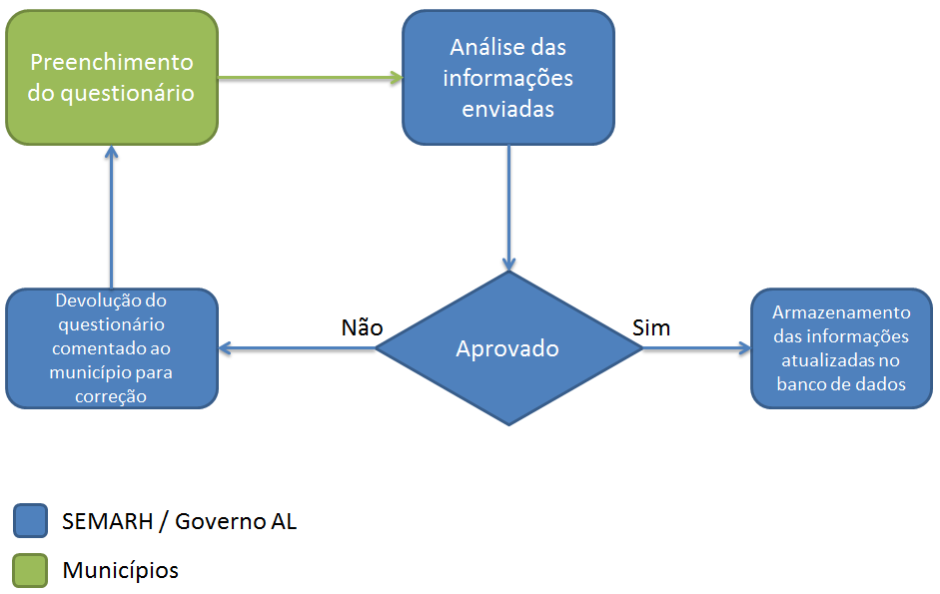

Fluxograma de atualização das informações de Resíduos Sólidos dos municípios no Banco de dados.

No sistema, as informações estarão sempre vinculadas ao ano base, ficando junto aos dados armazenado todo o histórico de solicitações de aprovação, negativas e respectivas anotações. Essas informações serão visualizadas apenas pelo próprio município e equipe de validação.

**Validação dos dados**

Os usuários com permissão para validar os dados terão acesso às informações fornecidas por todos os municípios em todos os anos. As informações pendentes de validação serão apresentadas numa área de destaque, permitindo que os responsáveis as identifiquem rapidamente.

Ao visualizar os dados fornecidos pelos responsáveis pela alimentação, os usuários terão acesso também ao histórico dos dados daquele ano. Este histórico conterá, quando existir, as anotações registradas pelos responsáveis pelo preenchimento do formulário, as justificativas para não validação dos dados e as datas e horas em que ocorreram.

Ao identificar um problema nos dados fornecidos, o responsável pela validação deverá indicar no sistema que os mesmos necessitam de correção, neste momento, será necessário preencher um campo com alguns detalhes dos motivos pelos quais os dados não podem ser publicados. Esse processo pode repetir-se inúmeras vezes, até que seja atingido o nível adequado de preenchimento.

Ao validar os dados, os mesmos tornar-se-ão disponíveis apenas para leitura em todo o sistema. Os municípios não poderão realizar alterações ou correções e eles serão, então, publicados no site para consulta pública.

Os usuários com perfil de validação de dados também terão permissão para definir o período de liberação para preenchimento dos dados. Esta liberação terá datas de início e término definidas e também o ano base ao qual se refere. Dessa forma, a liberação ocorrerá apenas para dados daquele ano específico, permanecendo travada para todos os outros.

O período de liberação poderá ser ajustado a qualquer momento, mas a liberação vale para todos os municípios. Não será possível liberar o preenchimento/correção de dados para apenas um município.

As informações estarão disponíveis para consulta pública pelo site apenas após o término do período de alimentação. Disponibilizando assim os dados de todos os municípios ao mesmo tempo. Porém, os dados relacionados aos anos anteriores continuarão disponíveis durante todo o período de preenchimento corrente.

**Acesso às informações armazenadas no banco de dados**

O acesso às informações armazenadas no Banco de Dados de Resíduos Sólidos do estado de Alagoas poderá ser realizado por qualquer usuário conectado a internet. O usuário deverá acessar o website onde será disponibilizado o acesso às informações do Banco de Dados de forma gratuita.

As informações serão disponibilizadas no formato de relatórios consolidados, que estarão disponíveis para download pelos visitantes nos formatos PDF e XLS. Os relatórios serão separados de acordo com o seu ano de referência.

**Confiabilidade dos dados inseridos no sistema**

Visando à confiabilidade das informações que serão enviadas pelos municípios, foi decidido que será criada uma senha para cada munícipio e que esta senha estará vinculada ao responsável pelas informações de Resíduos Sólidos na localidade. Não será, portanto, permitida a criação de mais de uma senha por município. Também foi decidido que o nome do responsável pelas informações enviadas pelo município será armazenado em conjunto com as demais informações enviadas no questionário.

Por fim, serão de responsabilidade do município as informações enviadas através do questionário.

**Administração**

Ainda haverá mais um nível de acesso ao sistema, que será o de administração. Através desse nível de acesso será possível criar usuários e definir suas senhas de acesso alocando os mesmos entre um dos perfis citados acima.

No caso dos usuários que se encaixarão no perfil de alimentação de informações, será necessário indicar também o município para o qual o mesmo terá permissão de alimentação. Um mesmo usuário não poderá ter permissão para alimentar dados de mais de um município.